KẾ HOẠCH BÀI DẠY – BÀI 5: GIỚI THIỆU VỀ LIÊN KẾT HÓA HỌC
Môn: KHTN 7
Thời lượng: 06 tiết
I. MỤC TIÊU
1. Kiến thức
- Nêu được mô hình sắp xếp electron trong vỏ nguyên tử của một số nguyên tố khí hiếm.
- Nêu được sự hình thành liên kết ion theo nguyên tắc cho và nhận electron để tạo ra ion có lớp electron ngoài cùng của nguyên tử nguyên tố khí hiếm.
- Nêu được sự hình thành liên kết cộng hóa trị theo nguyên tắc dùng chung electron để tạo ra lớp electron ngoài cùng của nguyên tử nguyên tố khí hiếm.
- Chỉ ra được sự khác nhau về một số tính chất của chất ion và chất cộng hóa trị.
2. Năng lực
2.1. Năng lực chung:
- Năng lực tự chủ và tự học: tìm kiếm thông tin, đọc sách giáo khoa, quan sát tranh ảnh để tìm hiểu về liên kết ion, liên kết cộng hóa trị và tính chất của chất ion, chất cộng hóa trị.
- Năng lực giao tiếp và hợp tác: thảo luận nhóm trong tìm hiểu về sự tạo thành liên kết trong một số phân tử.
- Năng lực giải quyết vấn đề và sáng tạo: GQVĐ trong lập bảng so sánh tính chất của chất ion và chất cộng hóa trị, giải thích hiện tượng thường gặp trong đời sống.
2.2. Năng lực KHTN:
- Quan sát được tranh, ảnh và thu thập thông tin từ hiện tượng thực tế để rút ra khái niệm liên kết ion, liên kết cộng hóa trị, tính chất của chất ion, chất cộng hóa trị.
- So sánh, rút ra được đặc điểm khác nhau về một số tính chất của chất ion và chất cộng hóa trị.
3. Phẩm chất
- Chăm học, chịu khó tìm tòi tài liệu và thực hiện các nhiệm vụ cá nhân nhằm tìm hiểu về liên kết hóa học.
- Có trách nhiệm trong hoạt động nhóm, chủ động nhận và thực hiện nhiệm vụ nhóm.
II. THIẾT BỊ DẠY HỌC VÀ HỌC LIỆU
- SGK, SBT
- Tranh ảnh trong SGK
III. TIẾN TRÌNH DẠY HỌC
1. Hoạt động 1. Mở đầu
a) Mục tiêu: Huy động kiến thức của HS về liên kết hóa học
b) Nội dung: HS suy nghĩ trả lời câu hỏi: Hãy dự đoán và trình bày sự hình thành liên kết giữa các nguyên tử F.
c) Sản phẩm: Dự đoán của HS:
- Nguyên tử F có xu hướng nhận thêm 1 electron để lớp vỏ có 8 electron giống nguyên tử khí hiếm.
- 2 nguyên tử F liên kết với nhau để mỗi nguyên tử có 8 electron ở lớp vỏ.
d) Tổ chức thực hiện:
- GV giao nhiệm vụ: Yêu cầu HS quan sát hình ảnh mở đầu bài học và trả lời câu hỏi: Hãy dự đoán và trình bày sự hình thành liên kết giữa các nguyên tử F.
- HS đọc SGK, quan sát hình, suy nghĩ cá nhân đưa ra dự đoán.
- HS trả lời câu hỏi, HS khác nhận xét, bổ sung.
- GV nhận xét, chốt câu trả lời và dẫn dắt vào bài học.
2. Hoạt động 2. Hình thành kiến thức
2.1. Tìm hiểu đặc điểm cấu tạo vỏ nguyên tử khí hiếm
a) Mục tiêu: Nêu được mô hình sắp xếp electron trong vỏ nguyên tử của một số nguyên tố khí hiếm.
b) Nội dung: HS quan sát mô hình cấu tạo vỏ nguyên tử của một số khí hiếm và nhận xét số electron ở lớp ngoài cùng của vỏ nguyên tử.
c) Sản phẩm: Câu trả lời của HS
d) Tổ chức thực hiện:
- GV yêu cầu HS quan sát hình 5.1 SGK - 33, trả lời câu hỏi 1.
- HS làm việc cá nhân, quan sát hình, đếm số electron trên lớp vỏ của 3 nguyên tử khí hiếm và nêu nhận xét.
- Đại diện 1 số HS trả lời, HS khác nhận xét.
- GV chốt kiến thức: Lớp vỏ ngoài cùng của nguyên tử khí hiếm có 8 electron (riêng He có 2 electron), là lớp vỏ bền vững.
2.2. Tìm hiểu về liên kết ion
a) Mục tiêu: Nêu được sự hình thành liên kết ion theo nguyên tắc cho và nhận electron để tạo ra ion có lớp electron ngoài cùng của nguyên tử nguyên tố khí hiếm. (Áp dụng cho các phân tử đơn giản như NaCl, MgO…)
b) Nội dung: HS làm việc nhóm, trả lời câu hỏi tìm hiểu về sự hình thành liên kết ion trong phân tử NaCl và MgO, vẽ sơ đồ hình thành liên kết trong 1 số phân tử, từ đó rút ra khái niệm liên kết ion và tính chất chung của các hợp chất ion
c) Sản phẩm: Câu trả lời của HS
CH2. - Xét ion Na⁺:
- Có 10 electron ở lớp vỏ
- Có 2 lớp electron
=> Lớp vỏ ion Na⁺ tương tự vỏ nguyên tử của nguyên tố khí hiếm Ne
- Xét ion Cl⁻
- Có 18 electron ở lớp vỏ
- Có 3 lớp electron
=> Lớp vỏ ion Cl⁻ tương tự vỏ nguyên tử của nguyên tố khí hiếm Argon
CH3. Nguyên tử Na có 11 electron và 3 lớp electron
Ion Na⁺ có 10 electron và 2 lớp electron
=> Nguyên tử Na đã mất đi 1 electron để tạo thành ion Na⁺
LT1. Khi K liên kết với F tạo thành phân tử potassium fluoride sẽ diễn ra sự cho và nhận electron giữa 2 nguyên tử. Với nguyên tử K có 1 electron ở lớp ngoài cùng => Cho đi 1 electron ở lớp ngoài cùng để đạt cấu hình electron bền vững của khí hiếm.
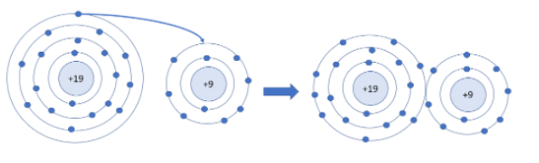
CH4. Ion Mg²⁺ và O²⁻ có lớp vỏ tương đương khí hiếm Ne.
CH5. Số electron và số lớp electron của nguyên tử Mg nhiều hơn ion Mg²⁺.
LT2. Ca có 2 electron ở lớp ngoài cùng (giống như nguyên tử Mg) => Dễ dàng cho đi 2 electron ở lớp ngoài cùng để tạo cấu hình electron bền vững của khí hiếm
O có 6 electron ở lớp ngoài cùng => Dễ dàng nhận thêm 2 electron ở lớp ngoài cùng để tạo cấu hình electron bền vững của khí hiếm
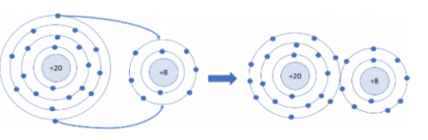
LT3. - Phân tử potassium chloride là hợp chất ion được tạo bởi kim loại điển hình (K) và phi kim điển hình (Cl)
- Mà hợp chất ion có những tính chất chung sau:
  - Là chất rắn ở điều kiện thường
  - Thường có nhiệt độ nóng chảy và nhiệt độ sôi cao
  - Khi tan trong nước tạo ra dung dịch dẫn được điện
=> Ở điều kiện thường, potassium chloride là chất rắn
d) Tổ chức thực hiện:
- GV giao nhiệm vụ: chia lớp thành 4 nhóm
+ Nhóm 1,3: tìm hiểu sự tạo thành liên kết trong phân tử NaCl: trả lời câu hỏi 2,3 (SGK-34), bài luyện tập 1 (SGK-35)
+ Nhóm 2,4: tìm hiểu sự tạo thành liên kết trong phân tử MgO: trả lời câu hỏi 4,5 (SGK-35), bài luyện tập 2 (SGK-35)
+ Cả 4 nhóm: trả lời bài luyện tập 3 (SGK-36), nêu khái niệm liên kết ion, nêu tính chất chung của hợp chất ion.
- HS thảo luận, thực hiện các nhiệm vụ học tập theo nhóm, ghi câu trả lời vào bảng phụ.
- Đại diện các nhóm lên trình bày kết quả, nhóm còn lại bổ sung, cả lớp trao đổi giải đáp thắc mắc.
- GV nhận xét, chốt kiến thức:
+ Liên kết ion: là liên kết được tạo thành bởi lực hút giữa ion dương và ion âm.
+ Các chất ion là chất rắn ở điều kiện thường, có nhiệt độ sôi và nhiệt độ nóng chảy cao, khi tan trong nước tạo ra dung dịch dẫn điện.
2.3. Tìm hiểu về liên kết cộng hóa trị
a) Mục tiêu: Nêu được sự hình thành liên kết cộng hóa trị theo nguyên tắc dùng chung electron để tạo ra lớp electron ngoài cùng của nguyên tử nguyên tố khí hiếm. (Áp dụng cho các phân tử đơn giản như H₂, Cl₂, NH₃, H₂O, CO₂, N₂…)
b) Nội dung: HS làm việc nhóm, trả lời câu hỏi tìm hiểu về sự hình thành liên kết trong phân tử H₂, H₂O và CO₂, rút ra kết luận về khái niệm liên kết cộng hóa trị
c) Sản phẩm: Câu trả lời của HS
CH6. Trong phân tử hydrogen, nguyên tử H có:
- Có 2 electron ở lớp vỏ
- Có 1 lớp electron
- Như vậy, trong phân tử hydrogen, nguyên tử H có lớp vỏ tương tự khí hiếm Heli
LT4. Vì mỗi nguyên tử Cl đều có 7 electron ở lớp vỏ ngoài cùng
=> Cần nhận thêm 1 electron vào lớp vỏ ngoài cùng để có lớp vỏ tương tự khí hiếm
b) Vì mỗi nguyên tử Cl đều cần nhận thêm 1 electron
=> Khi 2 nguyên tử Cl liên kết với nhau, mỗi nguyên tử sẽ góp 1 electron ở tạo ra đôi electron dùng chung.
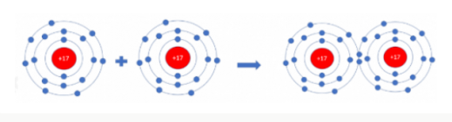
CH7. Nguyên tử H có 2 hạt màu xanh => Có 2 electron ở lớp ngoài cùng
Nguyên tử O có 8 hạt màu xanh => Có 8 electron ở lớp ngoài cùng
LT5.
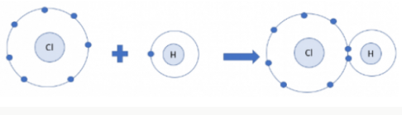
LT6.
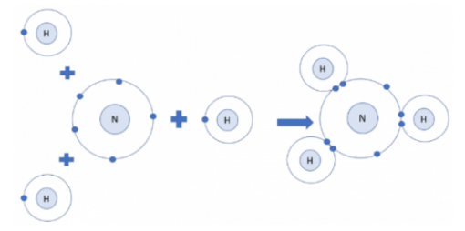
CH8. Trong phân tử khí carbon dioxide, nguyên tử cacbon có 4 electron dùng chung với nguyên tử O
LT7.
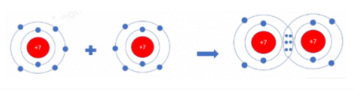
d) Tổ chức thực hiện:
- GV giao nhiệm vụ: chia lớp thành 6 nhóm
+ Nhóm 1,3: tìm hiểu sự tạo thành liên kết trong phân tử H₂: trả lời câu hỏi 6 (SGK-36), bài luyện tập 4 (SGK-36)
+ Nhóm 2,5: tìm hiểu sự tạo thành liên kết trong phân tử nước: trả lời câu hỏi 7 (SGK-37), bài luyện tập 5,6 (SGK-37)
+ Nhóm 4,6: tìm hiểu sự tạo thành liên kết trong phân tử CO₂: trả lời câu hỏi 8 (SGK-37), bài luyện tập 7 (SGK-37)
+ Cả 6 nhóm: nêu khái niệm liên kết cộng hóa trị, tính chất chung của hợp chất cộng hóa trị.
- HS thảo luận, thực hiện các nhiệm vụ học tập theo nhóm, ghi câu trả lời vào bảng phụ.
- Đại diện các nhóm lên trình bày kết quả, nhóm còn lại bổ sung, cả lớp trao đổi giải đáp thắc mắc.
- GV nhận xét, chốt kiến thức:
+ Liên kết cộng hóa trị: là liên kết được tạo thành bởi một hoặc nhiều đôi electron dùng chung giữa 2 nguyên tử.
+ Các chất cộng hóa trị có ở cả 3 thể (rắn, lỏng, khí), thường có nhiệt độ sôi và nhiệt độ nóng chảy thấp, nhiều chất cộng hóa trị không dẫn điện.
3. Hoạt động 3. Luyện tập
a) Mục tiêu: Chỉ ra được sự khác nhau về một số tính chất của chất ion và chất cộng hóa trị.
b) Nội dung: HS thảo luận nhóm đôi trả lời câu hỏi.
c) Sản phẩm: Câu trả lời của HS
Câu 1.
Chất cộng hóa trị | Chất ion
- Ở điều kiện thường tồn tại ở cả 3 thể: rắn, lỏng, khí | Ở điều kiện thường, tồn tại ở thể rắn.
Nhiệt độ sôi, nhiệt độ nóng chảy thấp | Nhiệt độ sôi, nhiệt độ nóng chảy thấp
Không dẫn điện | Khi tan trong nước tạo ra dung dịch dẫn được điện
Câu 2.
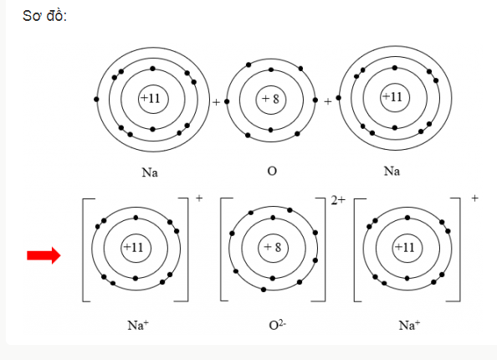
Câu 3.
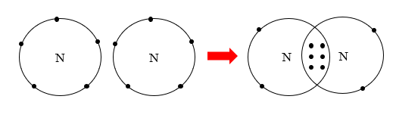
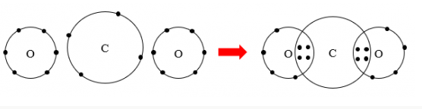
d) Tổ chức thực hiện:
- GV giao nhiệm vụ: Yêu cầu HS làm việc theo nhóm đôi, trả lời câu hỏi:
1. So sánh một số tính chất chung của chất cộng hóa trị với chất ion?
2. Hãy vẽ sơ đồ mô tả quá trình tạo thành liên kết trong phân tử sodium oxide?
3. Vẽ sơ đồ hình thành liên kết trong các phân tử ở hình sau:
- HS làm việc nhóm đôi, thảo luận, viết câu trả lời vào nháp.
- Đại diện các nhóm lên trình bày (mỗi nhóm 1 câu hỏi), các nhóm còn lại bổ sung, trao đổi giải đáp thắc mắc.
- GV nhận xét, chữa lỗi sai và đánh giá.
4. Hoạt động 4. Vận dụng
a) Mục tiêu: Giải thích được các hiện tượng thực tiễn liên quan đến kiến thức đã học về các loại liên kết trong phân tử.
b) Nội dung: HS làm việc cá nhân, trả lời câu hỏi vận dụng.
c) Sản phẩm: Câu trả lời của HS
1. Hợp chất potassium chloride có loại liên kết ion trong phân tử
Sơ đồ hình thành liên kết có trong phân tử:
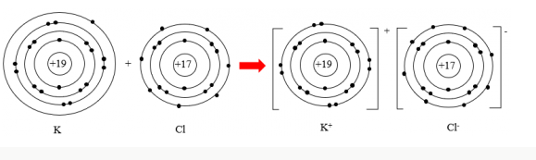
2. a)
- Nước không dẫn điện vì đâylà hợp chất cộng hóa trị giữa nguyên tử O và 2 nguyên tử H
- Nước biển dẫn điện vì trong nước biển có có thành phần chủ yếu là muối ăn (NaCl): đây là hợp chất ion được tạo bởi kim loại điển hình (Na) và phi kim điển hình (Cl).
b)
- Đường ăn là hợp chất cộng hóa trị giữa các nguyên tử C, H và O => Nhiệt độ nóng chảy thấp => Khi đun nóng nhanh chóng chuyển từ thể rắn sang thể lỏng
- Muối ăn là hợp chất ion được tạo bởi kim loại điển hình (Na) và phi kim điển hình (Cl) => Nhiệt độ nóng chảy cao => Khi đun nóng trên chảo muối ăn vẫn ở thể rắn.
d) Tổ chức thực hiện:
- GV giao nhiệm vụ: Yêu cầu HS làm việc cá nhân ở nhà, tìm hiểu trả lời câu hỏi:
1. Hợp chất potassium chloride có loại liên kết gì trong phân tử? Vẽ sơ đồ hình thành liên kết có trong phân tử này?
2. Câu hỏi vận dụng (SGK-38)
- HS làm việc cá nhân, viết câu trả lời vào giấy/ vở.
- HS nộp lại bài làm cho GV vào tiết học sau.
- GV nhận xét, chữa lỗi sai và đánh giá.

